HONORABLE ASAMBLEA:

A la Comisión Primera de Hacienda y Desarrollo Municipal, el 05 de Noviembre de 2012, le fue turnado para su estudio y dictamen, el expediente número 7647/LXXIII, que contiene el Informe de Resultados de la revisión practicada por la Auditoría Superior del Estado de Nuevo León, a la Cuenta Pública del Municipio de Mier y Noriega, Nuevo León, correspondiente a su Ejercicio Fiscal 2011.

ANTECEDENTES:

PRIMERO: El artículo 63 fracción XIII de la Constitución Política del Estado Libre y Soberano de Nuevo León, establece la facultad del H. Congreso del Estado, para fiscalizar, revisar, vigilar, evaluar, aprobar o rechazar, según sea el caso, con el apoyo de la Auditoría Superior del Estado, las Cuentas Públicas del Estado y los Organismos Autónomos, Descentralizados, Desconcentrados y Fideicomisos Públicos de la Administración Pública Estatal, así como de los Municipios, previo informe que envíen el Gobernador, y la representación legal de los Municipios, Organismos o Fideicomisos, respectivamente.

El Municipio de Mier y Noriega, Nuevo León, presentó el 30 de marzo de 2012 ante esta Soberanía, su Cuenta Pública correspondiente al Ejercicio Fiscal 2011.
En la revisión a la Cuenta Pública de referencia, y a efecto de estar en aptitud de que se cumplan con los objetivos definidos en los artículos 18 y 19 de la Ley del Fiscalización Superior del Estado de Nuevo León, y de conformidad con lo establecido en el artículo 20 de la referida Ley, se verificó si el Municipio efectuó correctamente sus operaciones, si presentó sus estados financieros en forma veraz y en términos accesibles de acuerdo con los principios de contabilidad aplicables al sector gubernamental; si cumplió en la aplicación de sus presupuestos y si alcanzó con eficacia los objetivos y metas fijadas en sus programas y subprogramas, conforme a su presupuesto de egresos y la normatividad que los rige.

Es de señalar que el Municipio que nos ocupa, cumplió con lo impetrado en el artículo 7 de la Ley de Fiscalización Superior del Estado de Nuevo León, presentando la cuenta pública dentro del plazo establecido.

Como resultado de los párrafos anteriores y con la finalidad de dar cumplimiento a lo dispuesto en los artículos 20 fracción XXXI y 82 fracción XV de la Ley de Fiscalización Superior del Estado de Nuevo León, la Auditoría Superior del Estado tuvo a bien emitir el Informe de Resultados de la revisión a la Cuenta Pública 2011 del Municipio de Mier y Noriega, Nuevo León.

Incluyen en el mencionado Informe de Resultados, acorde con lo señalado en los artículos 49 y 50 de la citada Ley, el dictamen de la revisión a la Cuenta Pública, la evaluación de la gestión financiera y del gasto público, del avance o cumplimiento de los programas y subprogramas aprobados, y del cumplimiento de las normas de información financiera aplicables; la comprobación de que la entidad se ajustó a lo dispuesto en la Ley de Ingresos y Presupuesto de Egresos, y demás normas aplicables; el señalamiento en su caso de las irregularidades detectadas y las acciones emitidas, así como, observaciones derivadas de la revisión practicada y las aclaraciones a las mismas por la entidad fiscalizada, con el respectivo análisis de parte de la Auditoría Superior del Estado de Nuevo León y las recomendaciones correspondientes.

SEGUNDO: En relación a la evaluación de la gestión financiera y del gasto público, se consideró el Estado de Ingresos y Egresos y sus Presupuestos por el período del 01 de enero al 31 de diciembre de 2011, así como la disponibilidad al cierre del Ejercicio Fiscal y la deuda pública que el Municipio, presentó como parte de la información que integra la Cuenta Pública.

El registro de las operaciones efectuadas se realizó de acuerdo con las prácticas de contabilidad aplicables a este tipo de entidades gubernamentales. Para el desarrollo de la revisión a la información antes mencionada, la Auditoría Superior del Estado, aplicó una serie de procedimientos enfocados a asegurarse de la razonabilidad de las cifras presentadas que forman parte de la gestión financiera y gasto público, y que su presentación y registro estuvo conforme a las normas de información financieras aplicables a este tipo de entidad, además de que se apegaron al cumplimiento de las Leyes, Decretos, Reglamentos y demás disposiciones aplicables y al cumplimiento de los objetivos y metas establecidas en los programas.

Con la evaluación, la Auditoría Superior del Estado concluye que la información proporcionada por el Municipio de Mier y Noriega, Nuevo León, como Cuenta Pública correspondiente al ejercicio de 2011, presenta razonablemente el manejo, custodia y aplicación de los ingresos, egresos, fondos y en general de los recursos públicos, salvo en su caso por lo mencionado en el capítulo IV del Informe de Resultados.

TERCERO: En el apartado de cumplimiento a los principios de contabilidad gubernamental, de las disposiciones contenidas en los ordenamientos y normativa correspondiente, se concluye que la presentación de la Cuenta Pública, fue de acuerdo con las normas de información financiera aplicables y se apegó al cumplimiento del Presupuesto de Egresos del Municipio de Mier y Noriega, Nuevo León, y demás ordenamientos aplicables en la materia.

A continuación se presenta la información más relevante con respecto a lo presupuestado en Ingresos y Egresos, mostrando el comportamiento con respecto a lo ejercido.

INGRESOS
Concepto
Impuestos | $ 65,590.00
Derechos | $ 48,192.00
Productos | $ -
Aprovechamientos $ 22,119,633.00
Participaciones $ 17,047,917.00
Fondo de Infraestructura Social $ 9,994,491.00
Fondo para el Fortalecimiento Municipal $ 2,996,089.00
Fondo Descentralizado $ 428,468.00
Otras Aportaciones $ 2,257,865.00
Financiamiento $ 257,000.00
Otros $ 8,171,477.00

Total: $ 46,399,405.00

EGRESOS
Concepto | Real 2011
Administración Pública | $ 11,655,248.00
Servicios Comunitarios | $ 22,767.00
Desarrollo Social | $ 5,284,710.00
Seguridad Pública y Tránsito | -
Mantenimiento y Conservación de Activos $ 2,936,336.00
Adquisiciones $ 918,610.00
Desarrollo Urbano y Ecología $ 377,520.00
Fondo de Infraestructura Social Municipal $ 7,091,609.00
Fondo de Fortalecimiento Municipal $ 2,796,571.00
Obligaciones Financieras $ 2,478,093.00
(Otros) Aplicación de Otras Aportaciones $ 12,528,706.00

Total: $ 46,090,170.00

CUARTO.- En el apartado IV del Informe de Resultados, se señalan diversas observaciones derivadas de la revisión practicada, las aclaraciones a las mismas por los funcionarios responsables y el análisis correspondiente, respecto al rubro del estado Financiero, dentro de las cuales se destacan las siguientes:
A) GESTIÓN FINANCIERA
INGRESOS
IMPUESTOS
Diversiones y espectáculos públicos

1. No se localizaron ingresos por concepto de diversiones y espectáculos públicos correspondientes a los eventos realizados en los días 12 y 13 de noviembre de 2011, según portal de la Secretaría de Gobernación en la página de permisos autorizados para la celebración de pelea de gallos 2011 con el No. 20111955PG07.

Acción emitida
Recomendaciones en relación a la gestión o control interno (RG).

OTROS
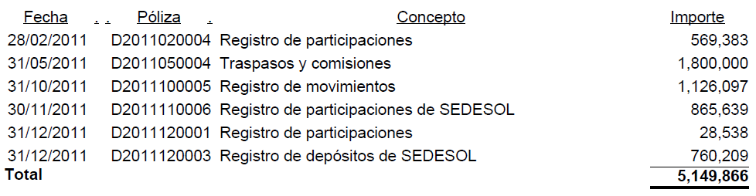
2. Se registraron ingresos por un monto de $ 5,149,866 por diversos conceptos, no localizado ni siendo exhibida durante la auditoría documentación comprobatoria que ampare y justifique los ingresos registrados, incumpliendo con lo establecido en los artículos 13 y 15 de la Ley de Fiscalización Superior del Estado de Nuevo León, de acuerdo al cuadro siguiente:

Acción emitida
Recomendaciones en relación a la gestión o control interno (RG).

3. Se registraron ingresos por un monto de $625,000 a nombre de Gobierno del Estado de Nuevo León, observando un registro contable inadecuado, ya que dichos ingresos debieron contabilizarse en el rubro Financiamiento, debido a que se encuentran respaldados con confirmaciones de adeudo sellado por la Secretaría de Finanzas y Tesorería General del Estado, incumpliendo con lo establecido en el artículo 137 de la Ley Orgánica de la Administración Pública Municipal del Estado de Nuevo León.

- Cabe mencionar que dichas aportaciones no fueron incluidas en la relación de la Deuda pública presentada en la Cuenta Pública del ejercicio, de acuerdo al detalle siguiente:
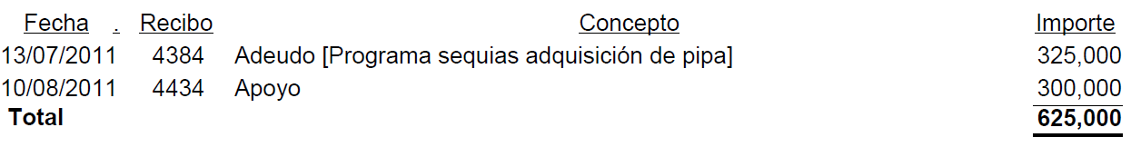

Acción emitida
Recomendaciones en relación a la gestión o control interno (RG).

4. Durante el proceso de la auditoría no se localizaron ni se exhibieron convenios y anexos técnicos de los programas siguientes:

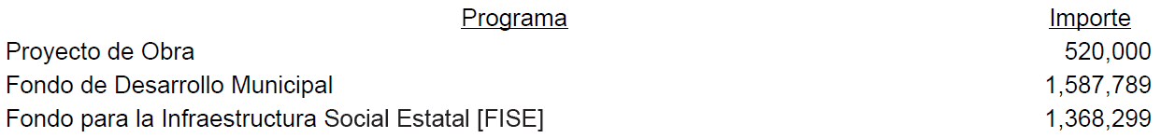

Acción emitida
Recomendaciones en relación a la gestión o control interno (RG).

EGRESOS
GENERAL
5. Durante el proceso de fiscalización se observó que el registro contable en la mayoría de las operaciones de egresos afecta a una cuenta distinta al objeto del gasto, lo que no permite obtener la razonabilidad del mismo en base al programa o capítulo afectado, acorde con lo establecido en el artículo 137 de la Ley Orgánica de la Administración Pública Municipal del Estado de Nuevo León.

Acción emitida
Recomendaciones en relación a la gestión o control interno (RG).

6. En la documentación comprobatoria que ampara los egresos no se localizó estampada la leyenda "Pagado" ni fecha en la que se hizo efectivo el pago, detectando un control interno inadecuado en el esquema de egresos.

Acción emitida
Recomendaciones en relación a la gestión o control interno (RG).

7. Se registraron erogaciones por un monto de $6,476,116 afectando diversos capítulos y objetos del gasto, no localizando ni siendo exhibida durante la auditoría las pólizas de cheque ni su respectiva documentación comprobatoria que amparen y justifiquen los egresos, incumpliendo con lo establecido en los artículos 3 fracción VII del Reglamento para la Adquisiciones de Bienes Muebles y Contratación de Servicios para el Municipio de Mier y Noriega, Nuevo León, 34 y 38 de la Ley del Órgano de Fiscalización Superior del Estado de Nuevo León, 13, 15 y 16 de la Ley de Fiscalización Superior del Estado de Nuevo León y 102 de la Ley del Impuesto sobre la Renta, de acuerdo al detalle plasmado en las páginas 26, 27 y 28 del Informe de Resultados de la cuenta pública en estudio.

Análisis de la Auditoría Superior del Estado
Se analizó la aclaración y evidencia documental presentada por el Presidente Municipal, anexando fotocopias de pólizas de diario, facturas, recibos internos de egresos, listas de rayas, bitácoras, estimaciones de obras, contratos de obras, croquis, órdenes de compra, remisiones, evidencia fotográfica y fotocopias de credenciales de elector, solventando parcialmente la observación por un monto de $829,998, subsistiendo la misma, en virtud a que egresos por valor de $361,473 carecen de evidencia documental que permita confirmar y acreditar los trabajos realizados y del procedimiento de adjudicación de adquisiciones por un monto de $3,833,485. Asimismo, se destinaron erogaciones a gastos no propios para el desarrollo de la función municipal por la cantidad de $27,938 y no se presentó documentación comprobatoria que ampare erogaciones por un monto de $ 1,423,222 ocasionando una afectación a la Hacienda Pública Municipal por la cantidad de $ 1,451,160.

Acción emitida
Pliegos presuntivos de responsabilidades (PPR).
Promoción de fincamiento de responsabilidad administrativa (PFRA).
Recomendaciones en relación a la gestión o control interno (RG).

SERVICIOS PERSONALES
Sueldos
8. Se registraron erogaciones por un monto de $1,710,020 por concepto de materiales de construcción en apoyo a la vivienda del programa Tu Casa 2011, los cuales se encuentran amparadas con facturas y fotocopias de credenciales de elector, no localizando durante el proceso de la auditoría contrato privado de ejecución firmado entre el municipio como "Instancia ejecutora" del programa y el beneficiario, ni la respectiva acta de entrega-recepción, incumpliendo con lo establecido en el numeral 4 4.2 incisos K) y l) de las Reglas de Operación del Programa de Ahorro y Subsidio para la Vivienda, "Tu Casa" para el ejercicio fiscal 2011, de acuerdo a lo detallado en el Informe de Resultados.

- Además, no se localizó evidencia documental que permita confirmar y acreditar el destino y los trabajos realizados con el material adquirido, incumpliendo con lo establecido en los artículos 3 fracción Vll del Reglamento para la Adquisiciones de Bienes Muebles y Contratación de Servicios para el Municipio de Mier y Noriega, Nuevo León, 34 y 38 de la Ley del Órgano de Fiscalización Superior del Estado de Nuevo León y 13 y 15 de la Ley del Órgano de Fiscalización Superior del Estado de Nuevo León.

Acción emitida
Recomendaciones en relación a la gestión o control interno (RG).

9. Se registró el cheque No. 81-8 por valor de $495,741 de fecha 04 de enero de 2011 por concepto de finiquito de ruedo, el cual fue liquidado con recursos del Banco Nacional de Obras y Servicios Públicos, S.N.C. BANOBRAS, no localizando ni siendo exhibida durante el proceso de la auditoría póliza de cheque ni su respectiva documentación comprobatoria que ampare el egreso registrado, incumpliendo con lo establecido en los artículos 3 fracción Vll del Reglamento para la Adquisiciones de Bienes Muebles y Contratación de Servicios para el Municipio de Mier y Noriega, Nuevo León, 34 y 38 de la Ley del Órgano de Fiscalización Superior del Estado de Nuevo León y 102 de la Ley del Impuesto sobre la Renta.

- No obstante, se observó que el recurso utilizado se destinó a un fin distinto a lo establecido en la Cláusula segunda del Contrato de apertura de crédito simple celebrado con el Banco Nacional de Obras y Servicios Públicos, S.N.C. BANOBRAS, en la cual se obliga a destinar el importe del crédito exclusivamente para financiar obras y/o acciones sociales básicas y/o inversiones que benefician directamente a sectores de la población que se encuentren en condiciones de rezago y pobreza extrema, en términos de lo que establece el artículo 33 de la Ley de Coordinación Fiscal.

Acción emitida
Promoción de fincamiento de responsabilidad administrativa (PFRA).
Promoción de Intervención de la Instancia de Control Competente (PIIC).

10. Se registró el cheque No. 78 9 por valor de $96,000 con fecha 11 de febrero de 2011 por concepto de pago de programa Empleo Temporal, amparada con factura No.123 de fecha 20 de diciembre de 2010, la cual describe adquisición de equipo diverso y viajes de piedra bola de la región, no localizando ni siendo exhibida durante el proceso de la auditoría tarjeta de resguardo del equipo adquirido, ni evidencia documental que permita confirmar y justificar los viajes realizados, incumpliendo con lo establecido en los artículos 34 y 38 de la Ley del Órgano de Fiscalización Superior del Estado de Nuevo León, de acuerdo al detalle siguiente:

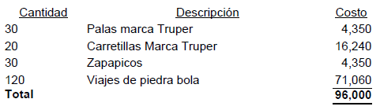

Acción emitida
Recomendaciones en relación a la gestión o control interno (RG).

Rayas
11. Se registraron erogaciones por un monto de $106,390 por concepto de diversos trabajos, amparadas con listas de rayas, fotocopias de credenciales de elector, cartas de comisariados ejidales en las cuales solicitan apoyo para desazolves de aljiber para generar trabajo a personas de las comunidades y Acta de Sesión ordinaria de Cabildo No. 5 de fecha 28 de enero de 2010, no localizando ni siendo exhibidas durante la auditoría evidencia documental que permita confirmar y acreditar los trabajos realizados, incumpliendo con lo establecido en los artículos 34 y 38 de la Ley del Órgano de Fiscalización Superior del Estado de Nuevo León, de acuerdo al detalle siguiente:

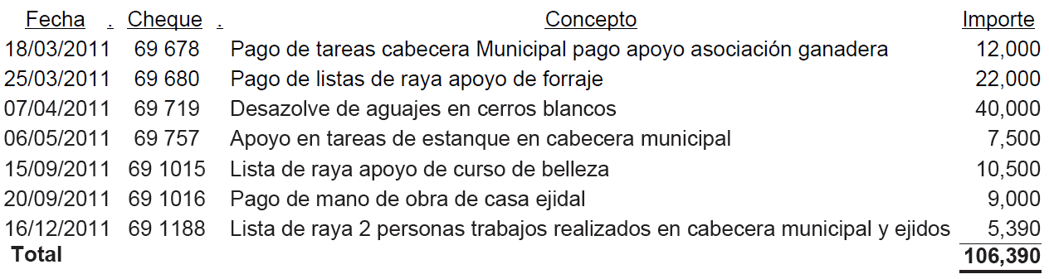

Acción emitida
Recomendaciones en relación a la gestión o control interno (RG).

SERVICIOS GENERALES
Arrendamiento de equipo de transporte
12. Se registraron erogaciones por un monto de $180,000 a favor del C. Ezequiel Soto Medellín por concepto de renta de camión para recolección de basura, amparadas con fotocopias de credencial de elector, contrato de prestación de servicios de fecha 01 de noviembre de 2009, en el cual no se describe vigencia del mismo y se menciona que dicha persona se obliga a entregar un documento sin valor fiscal, no localizando ni siendo exhibida durante el proceso de la auditoría documentación comprobatoria que reúna los requisitos fiscales establecidos en los artículos 29 y 29-A del Código Fiscal de la Federación, así como bitácoras que permitan confirmar el uso del equipo arrendado, incumpliendo con lo establecido en los artículos 34 y 38 de la Ley del Órgano de Fiscalización Superior del Estado de Nuevo León y 102 de la Ley del Impuesto Sobre la Renta, de acuerdo al detalle siguientes:

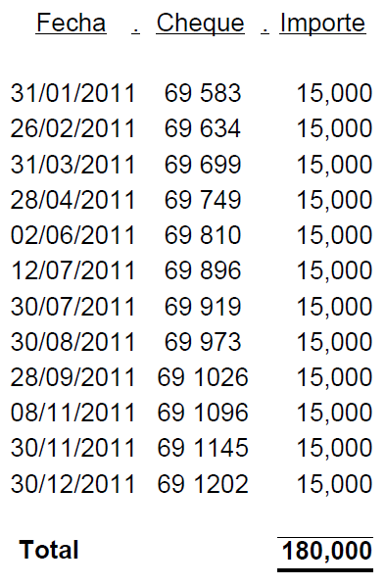

Acción emitida
Recomendaciones en relación a la gestión o control interno (RG).

MATERIALES Y SUMINISTROS
Gasolina
13. Se registraron erogaciones por concepto de consumo y suministro de gasolina y lubricantes por un monto de $1,324,987 las cuales se encuentran amparadas con facturas, observando que el domicilio fiscal de la persona moral mencionada se encuentra ubicado en el municipio de Doctor Arroyo, Nuevo León, no localizando ni siendo exhibida durante el proceso de la auditoría evidencia documental que justifique el consumo y suministro de combustibles fuera del municipio de Mier y Noriega, Nuevo León ya que se cuenta con el servicio dentro del mismo municipio, entregando únicamente escrito simple firmado por el C. Carlos Manuel Luna Márquez.

Acción emitida
Recomendaciones en relación a la gestión o control interno (RG).

14. No se localizó ni fue exhibida durante la auditoría bitácoras para el control del consumo de combustible y lubricantes por unidad que permitan medir la eficiencia, eficacia y razonabilidad del gasto de los 18 vehículos del municipio, registrando durante el ejercicio erogaciones por este concepto un monto de $ 2,191,305.00, incumpliendo con lo establecido en el artículo 137 de la Ley Orgánica de la Administración Pública Municipal del Estado de Nuevo León.

Acción emitida
Recomendaciones en relación a la gestión o control interno (RG).

MANTENIMIENTOS
15. No se localizó ni fue exhibida durante la auditoría bitácoras para el control del mantenimiento del equipo de transporte por unidad que permitan medir la eficiencia, eficacia y razonabilidad del gasto de los 18 vehículos del municipio, registrando durante el ejercicio erogaciones por este concepto por un monto de $486,339.00, incumpliendo con lo establecido en el artículo 137 de la Ley Orgánica de la Administración Pública Municipal del Estado de Nuevo León.

Acción emitida
Recomendaciones en relación a la gestión o control interno (RG).

Mantenimiento de vehículos
16. Se registró el cheque No. 93 por valor de $12,376 con fecha 12 de enero de 2011 a favor de un proveedor amparado con fact. 820 por valor de $27,376.00, de fecha 29 de julio de 2010, no localizando ni siendo exhibida durante el proceso de la auditoría evidencia documental que permita confirmar y acreditar el destino y la efectiva entrega-recepción de los bienes adquiridos, incumpliendo con lo establecido en los artículos 34 y 38 de la Ley del Órgano de Fiscalización Superior del Estado de Nuevo León.

- Además, no se incluyó el adeudo al proveedor en la relación del anexo de Cuentas por pagar de la Cuenta Pública del ejercicio 2010. Cabe señalar que el giro del proveedor es de sistemas y comunicaciones.

Acción emitida
Recomendaciones en relación a la gestión o control interno (RG).

Mantenimientos de equipo de oficina
17. Se registraron los cheques Nos. 983, 1033 y 1109 por las cantidades de $14,205, $10,000 y $15,000 con fechas 01 y 29 de septiembre y 11 de noviembre de 2011 respectivamente, a favor de un proveedor por concepto de material de oficina y equipo de cómputo para el Instituto Municipal de las Mujeres, el cual depende del DIF Municipal, amparados con las facturas Nos. 470 y 471 por las cantidades de $81,406 y $22,798, de acuerdo al detalle siguiente:
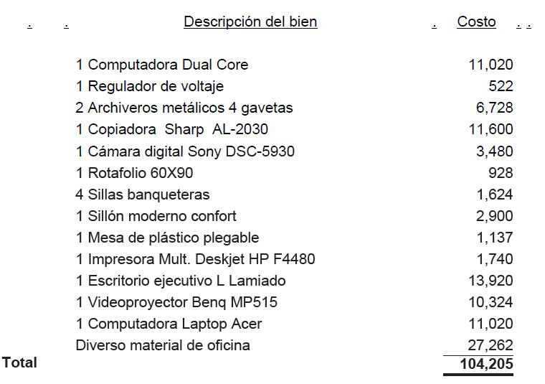

Observando lo siguiente:

- Se detectó un registro contable inadecuado del equipo de cómputo, ya que se debió contabilizar en el capítulo Bienes muebles cuenta Equipo de Cómputo, acorde con lo establecido en el artículo 137 de la Ley Orgánica de la Administración Municipal del Estado de Nuevo León.
- Además, no se localizó ni fue exhibido durante el proceso de la auditoría los equipos siguientes:

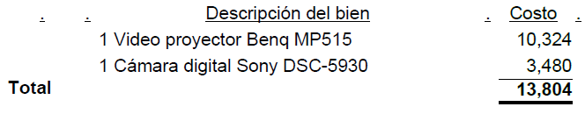

Acción emitida
Pliegos presuntivos de responsabilidades (PPR).
Recomendaciones en relación a la gestión o control interno (RG).

APOYOS
Atención médica a personas de escasos recursos
18. Se registraron erogaciones por un monto de $39,763 por concepto "apoyos de medicamento", amparadas con facturas emitidas, observando que los cheques debieron de expedirse a nombre de quien emitió el comprobante y vendió la mercancía o prestó el servicio, además de llevar la leyenda "para abono en cuenta del beneficiario", acorde con lo establecido en el artículo 31 fracción III párrafo primero y quinto de la Ley del Impuesto sobre la Renta, de acuerdo a lo detallado en el Informe de Resultados.

- No obstante dichas facturas fueron emitidas sin cantidad y clase de mercancías, ni valores unitarios, requisitos establecidos en los artículos 29 y 29-A fracción V y VI del Código Fiscal de la Federación, incumpliendo con lo dispuesto en el artículo 102 de la Ley del Impuesto sobre la Renta.
- Además, no se localizó ni fue exhibida durante el proceso de la auditoría evidencia documental que permita confirmar y acreditar el destino y la efectiva entrega-recepción de los medicamentos adquiridos, incumpliendo con lo establecido en los artículos 13 y 15 de la Ley del Órgano de Fiscalización Superior del Estado de Nuevo León.

Acción emitida
Recomendaciones en relación a la gestión o control interno (RG).

Materiales de construcción a personas de escasos recursos
19. Se registró el cheque No. 1170 por valor de $99,068.00 con fecha 16 de diciembre de 2011, a favor de un proveedor por concepto de "apoyo de material", el cual se encuentra registrado en la cuenta contable Materiales de construcción a personas de escasos recursos, amparado con fact. 505, la cual describe pago correspondiente al 40% de la obra rehabilitación de lienzo charro Col. Agrícola San Isidro, no localizando ni siendo exhibida durante la auditoría evidencia documental que justifique y acredite el destino del apoyo otorgado, así como copia fotostática de alguna identificación con fotografía vigente expedida por autoridad competente, copia fotostática de algún comprobante de domicilio, así como la firma autógrafa o huella digital o dactilar como manifestación de haber recibido el apoyo en cuestión, además la documentación referida debió entregarse con declaratoria bajo protesta de decir verdad, acorde con lo establecido en los artículos 13, 15 y 17 de la Ley de Fiscalización Superior del Estado de Nuevo León.

Acción emitida
Recomendaciones en relación a la gestión o control interno (RG).

Apoyos para barbechos
20. Se registraron erogaciones por un monto de $1,148,300.00 por concepto de barbechos en varias comunidades, amparadas con listas de raya, fotocopias de credenciales de elector, Acta de Sesión Ordinaria de Cabildo No. 5 de fecha 8 de enero de 2010, donde se aprueban trabajos de barbechos en varias comunidades, evidencia fotográfica de tractor y de parcelas, así como cartas de comisariados ejidales, en las cuales solicitan apoyo económico para pago de barbechos, no localizando ni siendo exhibida durante el proceso de la auditoría evidencia documental que permita confirmar y acreditar que los trabajos fueron realizados, así como la autorización del R. Ayuntamiento para otorgar este tipo de apoyos durante el ejercicio 2011 y documentación comprobatoria del pago efectuado al proveedor, incumpliendo con lo establecido en los artículos 34 y 38 de la Ley del Órgano de Fiscalización Superior del Estado de Nuevo León, de acuerdo a lo detallado en el Informe de Resultados.

Acción emitida
Promoción de fincamiento de responsabilidad administrativa (PFRA).
Recomendaciones en relación a la gestión o control interno (RG).

EVENTOS
21. Se registraron erogaciones por un monto de $148,700.00 por concepto de gastos para diversos eventos, amparadas con contratos simples, recibos internos, evidencia fotográfica y fotocopias de credenciales de elector, no localizando ni siendo exhibida durante el proceso de la auditoría documentación comprobatoria que reúna los requisitos fiscales establecidos en los artículos 29 y 29-A del Código Fiscal de la Federación, incumpliendo con lo dispuesto en los artículos 102 de la Ley del Impuesto Sobre la Renta, de acuerdo a lo detallado en el Informe de Resultados.

Acción emitida
Promoción del ejercicio de la facultad de comprobación fiscal (PEFCF).
Recomendaciones en relación a la gestión o control interno (RG).

BIENES MUEBLES
Equipo de transporte
22. Se registró el cheque No. 69 948 por valor de $325,000 con fecha 04 de agosto de 2011 por concepto de adquisición de camión pipa Mercedes-Benz marca Freightliner modelo 2000 con número de serie 3AL6HFAA9YDG16531, amparado con contrato simple de venta, evidencia fotográfica, fotocopia de credencial de elector y facturas Nos. 957 y 613, expedidas en fechas 28 de abril y 5 de agosto de 2011 por las cantidades de $100,000 y $105,000 respectivamente, no localizando ni siendo exhibida durante el proceso de la auditoría cotizaciones de cuando menos tres proveedores, contraviniendo con lo establecido en el artículo 8 del Reglamento para la Adquisiciones de Bienes Muebles y Contratación de Servicios para el Municipio de Mier y Noriega, Nuevo León.

- Además, no se presentó factura original del vehículo que muestre los endosos correspondientes para amparar las facturas mencionadas, ni trámites de inscripción ante el Instituto de Control Vehicular, incumpliendo con lo establecido en los artículos 34 y 38 de la Ley del Órgano de Fiscalización Superior del Estado de Nuevo León y 21 y 25 fracción I de la Ley que crea el Instituto de Control Vehicular del Estado de Nuevo León.

Acción emitida
Recomendaciones en relación a la gestión o control interno (RG).

Equipo de comunicación
23. Se registraron erogaciones por un monto de $86,403 a favor de un proveedor por concepto de adquisición e instalación de equipo de comunicación, amparadas con factura No. 810-A y evidencia fotográfica, no localizando dicho equipo en la relación del anexo del inventario de Bienes muebles de la Cuenta Pública del ejercicio, de acuerdo al detalle siguiente:

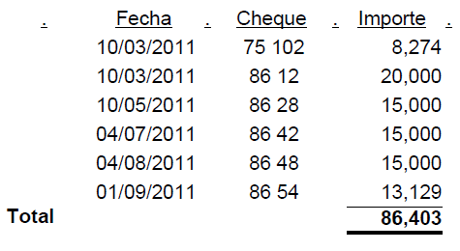

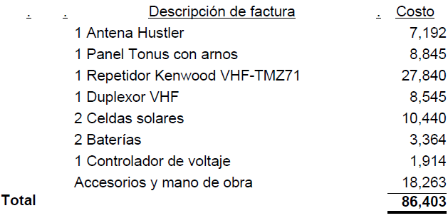

Acción emitida
Recomendaciones en relación a la gestión o control interno (RG).

BIENES INMUEBLES
Terrenos
24. Se registró el cheque No. 69 598 por valor de $20,000.00 con fecha 03 de febrero de 2011 por concepto de pago total de compra de terreno con una superficie de 1,974 m2 para construcción de teatro del pueblo ubicado en la calle Zaragoza y Álvaro Obregón en la Cabecera Municipal con un costo de $80,000, amparado con contrato de compra-venta, fotocopia de credencial de elector y acta de cabildo No. 14 de fecha 13 de octubre de 2010, no localizando ni siendo exhibida durante la auditoría:

- Emisión de la Declaratoria de Incorporación del Inmueble, su publicación en el Periódico Oficial del Estado y el registro de la misma en el Registro Público de la Propiedad.
- Escritura que acredite la legítima propiedad a nombre del municipio.

Incumpliendo con lo establecido en los artículos 146 de la Ley Orgánica de la Administración Pública Municipal del Estado de Nuevo León y 34 y 38 de la Ley del Órgano de Fiscalización Superior del Estado de Nuevo León. Situación que igualmente fue observada en relación a la fiscalización de la Cuenta Pública del ejercicio anterior.

Acción emitida
Recomendaciones en relación a la gestión o control interno (RG).

DISPONIBILIDAD
CUENTAS POR COBRAR
Deudores Diversos
25. Se registró el cheque No. 1004 por valor de $20,000 con fecha 08 de septiembre de 2011 por concepto de préstamo personal, no localizando ni siendo exhibidos durante el proceso de la auditoría lineamientos autorizados para el otorgamiento de préstamos al personal, así como las gestiones de cobro correspondientes para la restitución de los fondos de la Hacienda Pública, en cumplimiento a lo dispuesto por los artículos 5 y 8 de la Ley de Hacienda para los Municipios del Estado de Nuevo León y 79 fracción lll de la Ley Orgánica de la administración Pública Municipal del Estado de Nuevo León.

Acción emitida
Recomendaciones en relación a la gestión o control interno (RG).

26. Se detectó un saldo al 31 de diciembre de 2011 en la cuenta contable Deudores diversos por un monto de $248,000 proveniente del ejercicio 2005, no localizando ni siendo exhibida durante el proceso de la auditoría, gestiones de cobranza y propuestas al R. Ayuntamiento para la recuperación de estos adeudos, incumpliendo con lo establecido en los artículos 5 y 8 de la Ley de Hacienda de los Municipios del Estado de Nuevo León y 79 fracción III de la Ley Orgánica de la Administración Pública Municipal del Estado de Nuevo León, de acuerdo a lo siguiente:

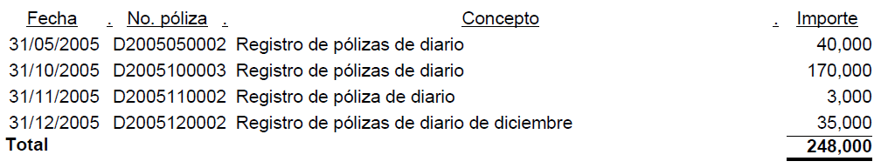

Acción emitida
Recomendaciones en relación a la gestión o control interno (RG).

Gastos por comprobar
27. Se registraron erogaciones por un monto de $ 1,183,987.00 a favor del Presidente y Tesorero municipal CC. José Naguel Vargas Rodríguez y Rosario Mendoza Reyes, respectivamente, por concepto de gastos por comprobar, no localizando ni siendo exhibida durante la auditoria evidencia documental que compruebe los gastos efectuados, incumpliendo con lo establecido en los artículos 3 fracción VII del Reglamento para la Adquisiciones de Bienes Muebles y Contratación de Servicios para el Municipio de Mier y Noriega, Nuevo León, 34 y 38 de la Ley del Órgano de Fiscalización Superior del Estado de Nuevo León, 13, 15, 16 y 17 de la Ley de Fiscalización Superior del Estado de Nuevo León y 102 de la Ley del Impuesto sobre la Renta, de acuerdo a lo detallado en el Informe de Resultados.

Análisis de la Auditoría Superior del Estado
Se analizó la aclaración y evidencia documental presentada por el Presidente Municipal, anexando fotocopias de contrato de prestación de servicios, bitácoras, evidencia fotográfica, fotocopia de credencial de elector y facturas Nos. 568 y 653 emitidas por los proveedores CC. Héctor Alfonso Luna Luna y Alfredo Gámez Rangel por las cantidades de $369,460 y $186,027 por conceptos de Camino de terracería en Ejidos Las Palomas- Mesas de San Juan y Rehabilitación de camino en Ejidos San Rafael-Las Palomas, respectivamente y auxiliar con detalle de movimientos con fecha de 31 de enero de 2012, que amparan el saldo de $555,487 correspondiente al Tesorero municipal C. Rosalio Mendoza Reyes. Asimismo, se exhiben facturas 644 y 650 emitidas por el proveedor Alfredo Gámez Rangel por la cantidad de $245,000 y $260,840 por concepto material de alumbrado público y aplicación de pintura en cordones de banqueta, así egresos por un monto de $122,660 amparados con diversas notas, tickets, recibos internos, fotocopias de credenciales de elector y evidencia fotográfica que soportan los gastos por comprobar correspondientes al Presidente municipal C. Jose Naguel Vargas Rodríguez, subsistiendo la observación, debido a que los cheques para pago a proveedores de bienes y servicios, en cuyo monto excedió de $2,000 debieron de expedirse a nombre de quien emitió el comprobante y suministró los bienes o servicios, además de llevar la leyenda "para abono en cuenta del beneficiario", acorde con la normatividad establecida.

Acción emitida
Recomendaciones en relación a la gestión o control interno (RG).

CUENTAS POR PAGAR
Impuestos por pagar
Impuesto Sobre Nóminas
28. No se localizaron las declaraciones mensuales de pago del Impuesto del 2% sobre Nóminas correspondientes al ejercicio 2011, que se debieron enterar a la Secretaría de Finanzas y Tesorería General del Estado, de conformidad con lo establecido en el Título Segundo de los Impuestos, Capítulo Octavo de la Ley de Hacienda del Estado de Nuevo León.

Acción emitida
Recomendaciones en relación a la gestión o control interno (RG).

PATRIMONIO
EQUIPO DE TRANSPORTE Y MAQUINARIA
Equipo de transporte
29. De acuerdo a la relación del inventario de Bienes muebles de la Cuenta Pública del ejercicio, no se localizó Ambulancia Ford Ecoline 350 modelo 1996 con número de serie 1FD5534FOVHA035, ni evidencia documental que permita confirmar y acreditar el resguardo o el destino de la mismo, incumpliendo con lo dispuesto en el artículo 50 XXVIII de la Ley de Responsabilidades de los Servidores Públicos del Estado y Municipios de Nuevo León.

Acción emitida
Promoción de fincamiento de responsabilidad administrativa (PFRA).

NORMATIVIDAD
CUENTA PÚBLICA
30. No se incluyó información relativa al resumen de Cuentas por pagar ni el inventario de Bienes Inmuebles en los anexos que se presentan en la Cuenta Pública del ejercicio.

Acción emitida
Recomendaciones en relación a la gestión o control interno (RG).

INFORMES TRIMESTRALES
Informes de Avance de Gestión Financiera
31. No se presentaron al H. Congreso del Estado los Informes de Avance de Gestión Financiera correspondientes a la información relativa del ejercicio 2011 dentro de los treinta días naturales posteriores al último día del trimestre, incumpliendo con lo dispuesto por los artículos 35 fracción II de la Ley del Órgano de Fiscalización Superior del Estado de Nuevo León, 2 fracción XII, 7 párrafos tercero y cuarto y 14 de la Ley de Fiscalización Superior del Estado de Nuevo León y 26 inciso c) fracción VIII de la Ley Orgánica de la Administración Pública Municipal del Estado de Nuevo León.

Acción emitida
Promoción de fincamiento de responsabilidad administrativa (PFRA).

PRESUPUESTO DE EGRESOS
32. Se detectó que durante el ejercicio 2011 se ejerció la cantidad de $46,090,170, estando autorizado en el Presupuesto de Egresos la cantidad de $36,312,273, observando que se ejercieron recursos sin la previa autorización del R. Ayuntamiento por un importe de $9,777,897, lo que representa un 27% del presupuesto autorizado, contraviniendo lo preceptuado en el artículo 133 de la Ley Orgánica de la Administración Pública Municipal del Estado de Nuevo León. Situación que igualmente fue observada en relación a la fiscalización de la Cuenta Pública del ejercicio anterior.

Acción emitida
Promoción de fincamiento de responsabilidad administrativa (PFRA).

B) OBRA PÚBLICA

FONDO DE INFRAESTRUCTURA SOCIAL MUNICIPAL
Obras F3
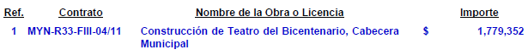

Aspecto Normativo.-
33. No se localizaron ni fueron exhibidos durante la auditoría, los análisis de precios unitarios de los conceptos que integran el presupuesto elaborado por el municipio para la obra, que permitan verificar la aplicación de los costos actualizados de acuerdo con las condiciones que prevalecían en el momento de su elaboración, obligación establecida en el artículo 19, fracción XIII, de la Ley de Obras Públicas para el Estado y Municipios de Nuevo León.

Acción emitida
b) Promoción de fincamiento de responsabilidad administrativa (PFRA).

Aspecto Económico.-
34. De conformidad con el artículo 33 de la Ley de Coordinación Fiscal, las aportaciones federales que con cargo al fondo de aportaciones para la infraestructura social municipal reciban los municipios, se destinará exclusivamente al financiamiento de obras, acciones sociales básicas y a inversiones que beneficien directamente a sectores de su población que se encuentren en condiciones de rezago social y pobreza extrema, en los siguientes rubros: agua potable, alcantarillado, drenaje y letrinas, urbanización municipal, electrificación rural y de colonias pobres, infraestructura básica de salud, infraestructura básica de educación, mejoramiento de vivienda, caminos rurales, infraestructura productiva rural; observándose que en la obra de referencia, no se aplicaron los recursos en ninguno de los rubros autorizados, y en su ejecución no se benefició directamente a sectores de la población en condiciones de rezago social y pobreza extrema con carencias en la infraestructura objeto del fondo

Acción emitida
Promoción de fincamiento de responsabilidad administrativa (PFRA).
Informe a la Auditoría Superior de la Federación (IASF).
Recomendaciones en relación a la gestión o control interno (RG).

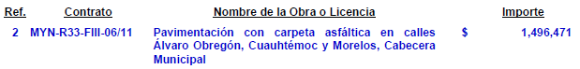

Aspecto Normativo.-
35. No se localizaron ni fueron exhibidos durante la auditoría, los análisis de precios unitarios de los conceptos que integran el presupuesto elaborado por el municipio para la obra, que permitan verificar la aplicación de los costos actualizados de acuerdo con las condiciones que prevalecían en el momento de su elaboración, obligación establecida en el artículo 19, fracción XIII, de la Ley de Obras Públicas para el Estado y Municipios de Nuevo León.

Acción emitida
Promoción de fincamiento de responsabilidad administrativa (PFRA).

36. No se localizó ni fue exhibido durante la auditoría, el presupuesto elaborado por el contratista para la obra, obligación establecida en el artículo 61, fracción IX, de la Ley de Obras Públicas para el Estado y Municipios de Nuevo León.

Acción emitida
Promoción de fincamiento de responsabilidad administrativa (PFRA).

37. No se localizó ni fue exhibida durante la auditoría, la documentación en la cual se precise la solución para la atención del drenaje pluvial, obligación establecida en el artículo 4, párrafo segundo, de la Ley de Construcción y Rehabilitación de Pavimentos, con relación a la NTEPNL-01-EP, Capítulo 03. Hidrología y drenajes, de las NTEPNL.

Acción emitida
Promoción de fincamiento de responsabilidad administrativa (PFRA).

38. No se localizó ni fue exhibida durante la auditoría, la documentación que compruebe la identificación y certificación del laboratorio que llevó a cabo el control de calidad de los materiales previo a su aplicación, obligación establecida en el artículo 6, párrafo primero y segundo, con relación al cuarto transitorio, de la Ley de Construcción y Rehabilitación de Pavimentos.

Acción emitida
Promoción de fincamiento de responsabilidad administrativa (PFRA).

39. No se localizó ni fue exhibida durante la auditoría, la documentación que compruebe la identificación y certificación del Profesional Responsable que definió el diseño del pavimento, obligación establecida en el artículo 7, párrafo primero y segundo, con relación al cuarto transitorio, de la Ley de Construcción y Rehabilitación de Pavimentos.

Acción emitida
Promoción de fincamiento de responsabilidad administrativa (PFRA).

40. No se localizó ni fue exhibida durante la auditoría, la documentación que compruebe la identificación y certificación del Profesional Responsable que autorizó el proyecto de pavimentación, obligación establecida en el artículo 7, párrafo primero y segundo, con relación al cuarto transitorio, de la Ley de Construcción y Rehabilitación de Pavimentos.

Acción emitida
Promoción de fincamiento de responsabilidad administrativa (PFRA).

41. No se localizó ni fue exhibida durante la auditoría, la documentación que compruebe que el contratista presentó previamente a la firma del contrato, el nombre del laboratorio acreditado y del Profesional Responsable, que validaron técnicamente el cumplimiento de las disposiciones de esta Ley, obligación establecida en el artículo 7, párrafo cuarto, con relación al cuarto transitorio, de la Ley de Construcción y Rehabilitación de Pavimentos.

Acción emitida
Promoción de fincamiento de responsabilidad administrativa (PFRA).

42. No se localizó ni fue exhibida durante la auditoría, la documentación que compruebe que se contó con un laboratorio acreditado y un Profesional Responsable para la recepción de la obra, mismos que verificaron el cumplimiento de las disposiciones de la Ley de Construcción y Rehabilitación de Pavimentos., obligación establecida en el artículo 8, con relación al cuarto transitorio, de la Ley de Construcción y Rehabilitación de Pavimentos.
Acción emitida
Promoción de fincamiento de responsabilidad administrativa (PFRA).

43. No se localizaron ni fueron exhibidos durante la auditoría, los estudios de tránsito que determinaron el Tránsito Diario Promedio Anual (TDPA) y el nivel de tráfico pesado, obligación establecida en el artículo 15, párrafo primero, de la Ley de Construcción y Rehabilitación de Pavimentos.

Acción emitida
Promoción de fincamiento de responsabilidad administrativa (PFRA).

44. No se localizaron ni fueron exhibidos durante la auditoría, los estudios de geotecnia que establecieron la formación de terracerías, determinados a partir de su resistencia, medido en función del Valor Soporte de California, obligación establecida en el artículo 17, de la Ley de Construcción y Rehabilitación de Pavimentos.

Acción emitida
Promoción de fincamiento de responsabilidad administrativa (PFRA).

45. No se localizó ni fue exhibida durante la auditoría, la sección de pavimento seleccionado a partir del catálogo de secciones de pavimento o en su caso, el diseño del pavimento, de acuerdo con las Normas Técnicas Estatales, obligación establecida en el artículo 20, párrafo primero, segundo de la Ley de Construcción y Rehabilitación de Pavimentos.
Acción emitida
Promoción de fincamiento de responsabilidad administrativa (PFRA).

46. No se localizaron ni fueron exhibidos durante la auditoría, los parámetros de los límites de fricción y textura permisibles para las vialidades urbanas, obligación establecida en el Capítulo Tercero, Textura y Acabados, Sección Primera, Características y Especificaciones de las Vialidades, de la Ley de Construcción y Rehabilitación de Pavimentos.

Acción emitida
Promoción de fincamiento de responsabilidad administrativa (PFRA).

47. No se localizaron ni fueron exhibidas durante la auditoría, las especificaciones particulares de la calidad del material para la capa de terracerías, capa de base hidráulica, capa de carpeta con concreto asfáltico, riego de impregnación y riego de liga, obligación establecida en los artículos 37, 60, 70, párrafo quinto, 89 y 94, de la Ley de Construcción y Rehabilitación de Pavimentos.

Acción emitida
Promoción de fincamiento de responsabilidad administrativa (PFRA).

48. No se localizaron ni fueron exhibidos durante la auditoría, los ensayos necesarios para el control de calidad del material previo a su colocación, de acuerdo al método de control de calidad que fijen para la capa de terracerías, capa de base hidráulica, capa de carpeta con concreto asfáltico, riego de impregnación y riego de liga, obligación establecida en los artículos 39, párrafo primero, 61, párrafo primero, 74, párrafo primero, 90, párrafos primero y segundo y 95, párrafos primero y segundo, de la Ley de Construcción y Rehabilitación de Pavimentos.

Acción emitida
Promoción de fincamiento de responsabilidad administrativa (PFRA).

49. No se localizaron ni fueron exhibidos durante la auditoría, los ensayos necesarios para el control de calidad del material durante su ejecución y recepción de los trabajos, de acuerdo al método de control de calidad que fijen para la capa de terracerías, capa de base hidráulica, capa de carpeta con concreto asfáltico, riego de impregnación y riego de liga, obligación establecida en los artículos 39, párrafo segundo, 61, párrafo segundo, 74, párrafo segundo, 90, párrafos primero y segundo y 95, párrafos primero y segundo, con relación a los artículos 40, 41, 62, 63, 75, 76, 91, 92, 96 y 97, de la Ley de Construcción y Rehabilitación de Pavimentos.

Acción emitida
Promoción de fincamiento de responsabilidad administrativa (PFRA).

Aspecto Normativo.-
50. No se localizó ni fue exhibido durante la auditoría, el presupuesto elaborado por el municipio para la obra, ni los análisis de precios unitarios que permitan verificar la aplicación de los costos actualizados de acuerdo con las condiciones que prevalecían en el momento de su elaboración, obligación establecida en el artículo 19, fracción XIII, de la Ley de Obras Públicas del Estado y Municipios de Nuevo León.

Acción emitida
Promoción de fincamiento de responsabilidad administrativa (PFRA).

Aspecto Económico.-
51. No se localizaron ni fueron exhibidos durante la auditoría, los estudios, encuestas entre los beneficiados de la obra, informes fotográficos u otros elementos que haya tenido en cuenta la entidad, para acreditar que el recurso federal transferido a través del fondo de infraestructura social municipal, fue aplicado en beneficio directo de la población que se encuentra en condiciones de rezago social y pobreza extrema, de conformidad con el artículo 33, párrafo primero, de la Ley de Coordinación Fiscal. Cabe señalar que en la consulta efectuada por la Auditoría Superior a la información del Instituto Nacional de Estadística y Geografía (INEGI), índices de marginación del Consejo Nacional de Población (CONAPO) y del Consejo Nacional de Evaluación (CONEVAL), que constituyen fuentes oficiales de medición de la pobreza y el rezago social, la zona en donde se realizó la obra, no se ubica en sector donde su población se encuentre en condiciones de rezago social y pobreza extrema.

Acción emitida
Promoción de fincamiento de responsabilidad administrativa (PFRA).
Informe a la Auditoría Superior de la Federación (IASF).
Recomendaciones en relación a la gestión o control interno (RG).

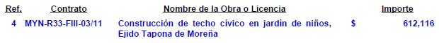

Aspecto Normativo.-
52. No se localizó ni fue exhibido durante la auditoría, el presupuesto elaborado por el municipio para la obra, ni los análisis de precios unitarios que permitan verificar la aplicación de los costos actualizados de acuerdo con las condiciones que prevalecían en el momento de su elaboración, obligación establecida en el artículo 19, fracción XIII, de la Ley de Obras Públicas para el Estado y Municipios de Nuevo León.

Acción emitida
Promoción de fincamiento de responsabilidad administrativa (PFRA).

53. No se localizaron ni fueron exhibidos durante la auditoría, los croquis de ubicación de los conceptos pagados mediante las estimaciones número 1 y 2 normal, por un valor total de $612,116.08, obligación establecida en el artículo 70, párrafos primero y segundo, de la Ley de Obras Públicas para el Estado y Municipios de Nuevo León.

Acción emitida
Promoción de fincamiento de responsabilidad administrativa (PFRA).

Aspecto Normativo.-
54. No se localizaron ni fueron exhibidos durante la auditoría, los análisis de precios unitarios de los conceptos que integran el presupuesto elaborado por el municipio para la obra, que permitan verificar la aplicación de los costos actualizados de acuerdo con las condiciones que prevalecían en el momento de su elaboración, obligación establecida en el artículo 19, fracción XIII, de la Ley de Obras Públicas para el Estado y Municipios de Nuevo León.

Acción emitida
Promoción de fincamiento de responsabilidad administrativa (PFRA).

55. No se localizó ni fue exhibida durante la auditoría, la garantía del anticipo otorgado por un importe de $181,766.45, obligación establecida en el artículo 40, fracción III, de la Ley de Obras Públicas para el Estado y Municipios de Nuevo León.

Acción emitida
Promoción de fincamiento de responsabilidad administrativa (PFRA).

56. No se localizaron ni fueron exhibidos durante la auditoría, los análisis de precios unitarios de la propuesta ganadora, obligación establecida en el artículo 55, fracción III, de la Ley de Obras Públicas para el Estado y Municipios de Nuevo León.

Acción emitida
Promoción de fincamiento de responsabilidad administrativa (PFRA).

57. No se localizó ni fue exhibida durante la auditoría, la bitácora de obra, obligación establecida en el artículo 67, fracción I, de la Ley de Obras Públicas para el Estado y Municipios de Nuevo León.

Acción emitida
b) Promoción de fincamiento de responsabilidad administrativa (PFRA).

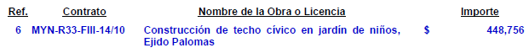

Aspecto Normativo.-
58. No se localizó ni fue exhibida durante la auditoría, la documentación que permita verificar que la obra fue programada e incluida en el presupuesto anual del ejercicio 2011, acorde con lo dispuesto en los artículos 18, fracción IV, 19 y 22, de la Ley de Obras Públicas para el Estado y Municipios.

Acción emitida
Promoción de fincamiento de responsabilidad administrativa (PFRA).

59. No se localizaron ni fueron exhibidos durante la auditoría, los análisis de precios unitarios de los conceptos que integran el presupuesto elaborado por el municipio para la obra, que permitan verificar la aplicación de los costos actualizados de acuerdo con las condiciones que prevalecían en el momento de su elaboración, obligación establecida en el artículo 19, fracción XIII, de la ley de Obras Públicas para el Estado y Municipios de Nuevo León.

Acción emitida
Promoción de fincamiento de responsabilidad administrativa (PFRA).

Aspecto Normativo.-
60. No se localizaron ni fueron exhibidos durante la auditoría, los análisis de precios unitarios de los conceptos que integran el presupuesto elaborado por el municipio para la obra, que permitan verificar la aplicación de los costos actualizados de acuerdo con las condiciones que prevalecían en el momento de su elaboración, obligación establecida en el artículo 19, fracción XIII, de la Ley de Obras Públicas para el Estado y Municipios de Nuevo León.

Acción emitida
Promoción de fincamiento de responsabilidad administrativa (PFRA).

OTROS
FISE

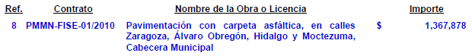

Aspecto Normativo.-
61. No se localizaron ni fueron exhibidos durante la auditoría, los análisis de precios unitarios de los conceptos que integran el presupuesto elaborado por el municipio para la obra, que permitan verificar la aplicación de los costos actualizados de acuerdo con las condiciones que prevalecían en el momento de su elaboración, obligación establecida en el artículo 19, fracción XIII, de la Ley de Obras para el Estado y Municipios de Nuevo León.

Acción emitida
Promoción de fincamiento de responsabilidad administrativa (PFRA).

62. No se localizaron ni fueron exhibidas durante la auditoría, las pruebas de laboratorio que comprueben el cumplimiento del porcentaje de compactación de los conceptos: "Escarificado y motoconformado de terreno en área de calles, incluye: Humectado y compactado al 90% proctor, equipo, herramienta y mano de obra", "Colocación de base compactada al 95% proctor con material producto de banco de 15 cm de espesor, incluye: Suministro de los materiales, extendido, agua para compactar, equipo, herramienta y mano de obra" y "Suministro y colocación de carpeta asfáltica en caliente dosificada en planta de 3 cm de espesor compactos, textura fina con material triturado de caliza, con granulometría aprobada por laboratorio extendida y compactada al 95% Marshall, incluye: Riego de liga a razón de 0.5 lts/m2, suministro y colocación de la carpeta compactada y nivelada, prueba de laboratorio, equipo, herramienta y mano de obra", obligación establecida en el artículo 110, párrafo segundo, de la Ley de Obras Públicas para el Estado y Municipios de Nuevo León.

Acción emitida
Promoción de fincamiento de responsabilidad administrativa (PFRA).

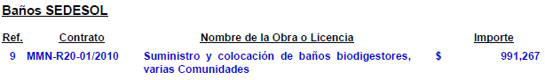

Aspecto Normativo.-
63. No se localizó ni fue exhibida durante la auditoría, el acta de recepción de los trabajos, obligación establecida en los artículos 64, párrafo primero, de la Ley de Obras Públicas y Servicios Relacionados con las Mismas, 166, párrafo primero, del Reglamento para la Ley de Obras Públicas y Servicios Relacionados con las mismas.

Acción emitida
Promoción de fincamiento de responsabilidad administrativa (PFRA).

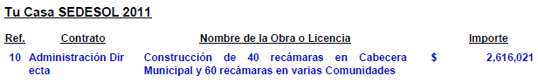

Aspecto Normativo.-
64. No se localizó ni fue exhibido durante la auditoría, el acuerdo emitido por el titular del área responsable de la ejecución de los trabajos para realizar la obra por administración directa, obligación establecida en el artículo 71, párrafo primero, de la Ley de Obras Públicas y Servicios Relacionados con las mismas.

Acción emitida
Promoción de fincamiento de responsabilidad administrativa (PFRA).

65. No se localizaron ni fueron exhibidos durante la auditoría, el presupuesto y los programas correspondientes para la ejecución de la obra bajo la modalidad de administración directa, obligación establecida en el artículo 71, párrafo segundo, de la Ley de Obras Públicas y Servicios Relacionados con las mismas.

Acción emitida
Promoción de fincamiento de responsabilidad administrativa (PFRA).

66. No se localizó ni fue exhibida durante la auditoría, la documentación comprobatoria de los egresos por concepto de materiales, mano de obra, maquinaria y equipo, para la realización de la obra por administración directa, obligación establecida en el artículo 74, párrafo quinto, de la Ley de Obras Públicas y Servicios Relacionados con las mismas y que acredite la procedencia del pago de los cheques que se mencionan en el Informe de Resultados.
Acción emitida
Promoción de fincamiento de responsabilidad administrativa (PFRA).

67. No se localizó ni fue exhibida durante la auditoría, la bitácora para la obra bajo la modalidad de administración directa, obligación establecida en el artículo 261, del Reglamento a la Ley de Obras Públicas y Servicios Relacionados con las Mismas.

Acción emitida
Promoción de fincamiento de responsabilidad administrativa (PFRA).

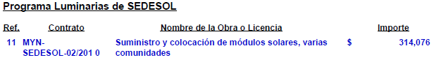

Nota: Esta obra registró inversión de acuerdo a lo siguiente:
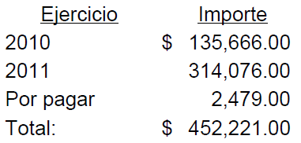

Aspecto Normativo.-
68. No se localizó ni fue exhibida durante la auditoría, el acta de recepción de los trabajos, obligación establecida en los artículos 64, párrafo primero, de la Ley de Obras Públicas y Servicios Relacionados con las Mismas; y 166, párrafo primero.

Acción emitida
Promoción de fincamiento de responsabilidad administrativa (PFRA).

69. No se localizó ni fue exhibida durante la auditoría, la garantía equivalente al diez por ciento del monto total ejercido o carta de crédito irrevocable o la aportación de recursos líquidos en fideicomisos por el equivalente al cinco por ciento del monto total ejercido de $452,221, según lo seleccionado por el contratista, a fin de asegurar que se responda por los defectos, vicios ocultos y cualquier otra obligación en los términos de la Ley, obligación establecida en el artículo 66, párrafo segundo, de la Ley de Obras Públicas y Servicios Relacionados con las Mismas.

Acción emitida
Promoción de fincamiento de responsabilidad administrativa (PFRA).

Obras BANOBRAS

Aspecto Normativo.-
70. No se localizó ni fue exhibida durante la auditoría, la documentación que permita verificar que la obra fue programada e incluida en el presupuesto anual del ejercicio 2011, acorde con lo dispuesto en los artículos 18, fracción IV, 19 y 22, de la Ley de Obras Públicas para el Estado y Municipios de Nuevo León.

Acción emitida
Promoción de fincamiento de responsabilidad administrativa (PFRA).

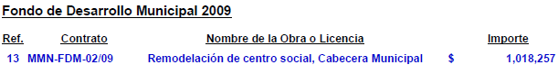

Aspecto Normativo.-
71. No se localizó ni fue exhibido durante la auditoría, el presupuesto elaborado por el municipio para la obra, ni los análisis de precios unitarios que permitan verificar la aplicación de los costos actualizados de acuerdo con las condiciones que prevalecían en el momento de su elaboración, obligación establecida en el artículo 19, fracción XIII, de la Ley de Obras Públicas para el Estado y Municipios de Nuevo León.

Acción emitida
Promoción de fincamiento de responsabilidad administrativa (PFRA).

72. No se localizó ni fue exhibida durante la auditoría, la bitácora de obra, obligación establecida en el artículo 67, fracción I, de la Ley de Obras Públicas para el Estado y Municipios de Nuevo León.

Acción emitida
Promoción de fincamiento de responsabilidad administrativa (PFRA).

73. No se localizó ni fue exhibida durante la auditoría, el acta de recepción de los trabajos, obligación establecida en el artículo 81, párrafo primero, de la Ley de Obras Públicas para el Estado y Municipios de Nuevo León.

Acción emitida
Promoción de fincamiento de responsabilidad administrativa (PFRA).

Aspecto Económico.-
74. En revisión del expediente, se detectó que hasta la última estimación localizada (3 normal), no se ha amortizado en su totalidad el anticipo otorgado, quedando un importe de $120,773.35, obligación establecida en el artículo 64, fracción V, de la Ley de Obras Públicas para el Estado y Municipios de Nuevo León.

Acción emitida
Pliegos presuntivos de responsabilidades (PPR).

75. No se localizó ni fue exhibida durante la auditoría, la documentación (carátula de estimación, números generadores, croquis de ubicación, informes fotográficos u otros elementos que haya tenido en cuenta la entidad) que acredite la procedencia del pago de las facturas 505, 511 y 515 por valores de $505,524.90, $51,188.60 y $34,499.76, respectivamente, y que permitan verificar físicamente la ejecución de los trabajos mediante ellas pagadas, obligación establecida en el artículo 70, párrafos primero y segundo, de la Ley de Obras Públicas para el Estado y Municipios de Nuevo León.

Acción emitida
Pliegos presuntivos de responsabilidades (PPR).

76. En revisión del expediente, se detectó que para la obra en referencia se pagaron los cheques números 670 y 675, de fechas 5 de mayo de 2011 y 28 de agosto del año citado, respectivamente, por un valor total de $104,081.50, cubriendo con dicho importe el pago total de la estimación número 2 normal por valor de $51,188.60, resultando una diferencia de $52,892.90, no localizando ni siendo exhibida durante la auditoría, la documentación (factura, carátula de estimación, números generadores, croquis de ubicación, informes fotográficos u otros elementos que haya tenido en cuenta la entidad) que acredite la procedencia del pago de dicho importe, y que permita verificar físicamente la ejecución de los trabajos pagados, obligación establecida en el artículo 70, párrafos primero y segundo, de la Ley de Obras Públicas para el Estado y Municipios de Nuevo León.

Acción emitida
Pliegos presuntivos de responsabilidades (PPR).

Aspecto Normativo.-
77. No se localizaron ni fueron exhibidos durante la auditoría, los análisis de precios unitarios de los conceptos que integran el presupuesto elaborado por el municipio para la obra, que permitan verificar la aplicación de los costos actualizados de acuerdo con las condiciones que prevalecían en el momento de su elaboración, obligación establecida en el artículo 19, fracción XIII, de la Ley de Obras Públicas para el Estado y Municipios de Nuevo León.

Acción emitida
Promoción de fincamiento de responsabilidad administrativa (PFRA).

78. No se localizó ni fue exhibida durante la auditoría, la bitácora de obra, obligación establecida en el artículo 67, fracción I, de la Ley de Obras Públicas para el Estado y Municipios de Nuevo León.

Acción emitida
Promoción de fincamiento de responsabilidad administrativa (PFRA).

79. No se localizó ni fue exhibida durante la auditoría, el acta de recepción de los trabajos, obligación establecida en el artículo 81, párrafo primero, de la Ley de Obras Públicas para el Estado y Municipios de Nuevo León.

Acción emitida
Promoción de fincamiento de responsabilidad administrativa (PFRA).

Aspecto Económico.-
80. Personal adscrito a la Auditoría realizó inspección a la obra, detectando en la verificación de las cantidades de trabajos ejecutadas de los conceptos seleccionados, diferencias entre lo pagado y lo ejecutado por valor de $58,360.60, en los conceptos siguientes:

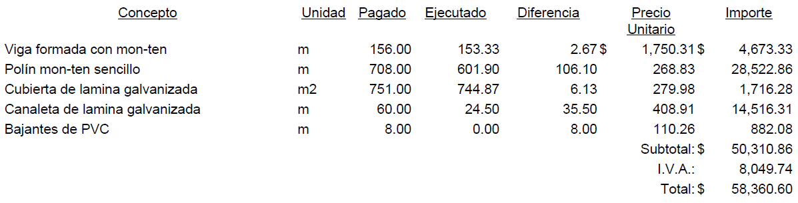

Acción emitida
Pliegos presuntivos de responsabilidades (PPR).

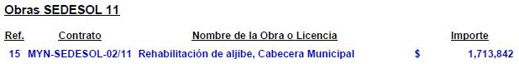

Aspecto Normativo.-
81. No se localizaron ni fueron exhibidos durante la auditoría, los croquis de ubicación de los conceptos pagados mediante las estimaciones número 1, 2 y 3 normal, por un valor total de $1,704,105.75, obligación establecida en el artículo 54, párrafo primero, de la Ley de Obras Públicas y Servicios Relacionados con las Mismas, en relación con el artículo 132, fracciones de la I a la V del Reglamento a la Ley de Obras Públicas y Servicios Relacionados con las Mismas.

Acción emitida
Promoción de fincamiento de responsabilidad administrativa (PFRA).

C) DESARROLLO URBANO
DESARROLLO URBANO
DERECHOS
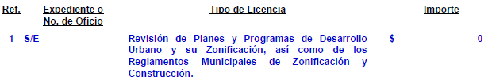

Aspecto Normativo.-
82. Durante el proceso de revisión se detectó que el municipio no cuenta con Planes de Desarrollo Urbano Municipal y de Centro de Población, incumpliendo con la obligación establecida en el artículo 10, fracción I de la Ley de Desarrollo Urbano del Estado de Nuevo León.

Acción emitida
Promoción de fincamiento de responsabilidad administrativa (PFRA).
Recomendaciones en relación a la gestión o control interno (RG).

83. Durante el proceso de revisión se detectó que el municipio no cuenta con un reglamento de zonificación, incumpliendo con la obligación establecida en el artículo 10, fracción I de la Ley de Desarrollo Urbano del Estado de Nuevo León.

Acción emitida
Promoción de fincamiento de responsabilidad administrativa (PFRA).
Recomendaciones en relación a la gestión o control interno (RG).

84. Durante el proceso de revisión se detectó que el municipio no cuenta con un reglamento de construcción, incumpliendo con la obligación establecida en el artículo 10, fracción I de la Ley de Desarrollo Urbano de Nuevo León.

Acción emitida
Promoción de fincamiento de responsabilidad administrativa (PFRA).
Recomendaciones en relación a la gestión o control interno (RG).

QUINTO.- En lo que respecta al apartado V del Informe que nos presenta la Auditoría Superior del Estado, denominado situación que guardan las observaciones, recomendaciones y acciones promovidas en relación a ejercicios anteriores, el Órgano Técnico Fiscalizador nos presenta los cuadros de observaciones realizadas y que corresponden a los ejercicios previos al 2011, dentro de los cuáles se destaca en el apartado Recomendaciones y Acciones Promovidas con respecto al ejercicio 2008 donde se tiene un Pliego de Observaciones en trámite.

SEXTO.- Con respecto al trámite y resultados obtenidos, derivados de las solicitudes formuladas por el Congreso del Estado, es de señalar que no las hubo durante el año 2011.

SÉPTIMO.- Una vez que hemos dado cuenta del contenido del Informe de Resultados y de los comentarios que al efecto realizó la Auditoría Superior del Estado, y de conformidad con lo previsto en el artículo 47 inciso c) del Reglamento para el Gobierno Interior del Congreso del Estado de Nuevo León, los integrantes de esta Comisión, a efecto de sustentar el resolutivo que se propone, nos permitimos consignar las siguientes:

CONSIDERACIONES:

PRIMERO: La Comisión Primera de Hacienda y Desarrollo Municipal, es competente para analizar el Informe de Resultados de mérito, de acuerdo con lo establecido en los numerales 70, fracción XVI, de la Ley Orgánica del Poder Legislativo del Estado de Nuevo León y 39, fracción XIX, del Reglamento para el Gobierno Interior del Congreso del Estado de Nuevo León.

SEGUNDO: La Auditoría Superior del Estado cumplió en su revisión con lo previsto por los artículos 18, 19 y 20 de la Ley de Fiscalización Superior del Estado de Nuevo León.

Constatamos que el Informe del Municipio en mención, contiene los comentarios generales que se estipulan en el artículo 49 y 50 de la Ley de Fiscalización Superior del Estado de Nuevo León respecto a los resultados de su gestión financiera, que se ajustaron a los criterios señalados en las Leyes, presupuestos y demás disposiciones aplicables, así como al cumplimiento de los objetivos generales y metas de los programas y subprogramas aprobados.

TERCERO: En el informe de resultados emitido por la Auditoría Superior del Estado se destacan fallas administrativas y de control interno, las cuales se enumeran en el apartado IV del referido informe, respecto de las cuales, la Auditoría, de conformidad con lo dispuesto en el artículo 46 de la Ley de Fiscalización Superior del Estado de Nuevo León, emitió y comunicó a la entidad revisada, las recomendaciones a efecto de que subsanaran las deficiencias que dieran lugar a las fallas en comento.

Al respecto, el Órgano dará el seguimiento correspondiente a fin de verificar las acciones que el Organismo realice para corregir las deficiencias detectadas, sin que sea necesario que este Legislativo se manifieste sobre el particular.

CUARTO: En relación a las irregularidades señaladas dentro del apartado IV del Informe de Resultados, de las que la Auditoría Superior del Estado ofrece detalle en las páginas 21/103 a la 100/103 del referido informe; destacándose las observaciones no solventadas más relevantes dentro del cuerpo del presente dictamen, respecto de las cuales el Órgano Técnico de Fiscalización dará el seguimiento correspondiente a fin de verificar las acciones que el Municipio realice para corregir las deficiencias detectadas tal y como lo comunicó en el informe de resultados, debiendo dar cuenta a este H. Congreso de las acciones iniciadas y los resultados de las mismas.

QUINTO: Ahora bien, queda por resolver sobre la aprobación o rechazo de la cuenta que nos ocupa, a cuyo efecto debemos considerar, en su caso, si las irregularidades detectadas durante la revisión rompen con la razonabilidad que exige el manejo, custodia y aplicación de los ingresos, egresos, fondos y en general de los recursos públicos, así como el cumplimiento de los programas propios de la administración pública Estatal.

Dado lo anterior, es de estimarse que las observaciones contenidas en el informe de resultados en estudio, son causa suficiente para considerar que la generalidad de la actuación del ente revisado deba considerarse como deficiente y por lo mismo, la entidad revisada es acreedora a una manifestación de no aprobación respecto a su Cuenta Pública para el ejercicio fiscal 2011 de parte de este Poder Legislativo.

Por lo anteriormente expuesto es que sometemos a la consideración de esta Honorable Asamblea Legislativa el siguiente proyecto de:

ACUERDO

PRIMERO.- Se tiene por recibido y analizado en tiempo y forma el Informe de Resultados de la CUENTA PÚBLICA 2011, del Municipio de Mier y Noriega, Nuevo León.

SEGUNDO.- En cumplimiento de lo señalado en el artículo 63 fracción XIII, de la Constitución Política del Estado de Nuevo León, y demás disposiciones legales aplicables, SE RECHAZA la CUENTA PÚBLICA 2011 del Municipio de Mier y Noriega, Nuevo León.

TERCERO.- Se instruye a la AUDITORÍA SUPERIOR DEL ESTADO DE NUEVO LEÓN, para que continúe con el trámite de los procedimientos para el fincamiento de las responsabilidades a que haya lugar, en los términos del artículo 51 y demás relativos de la Ley de Fiscalización Superior del Estado de Nuevo León, informando en su oportunidad a este Poder Legislativo.

CUARTO.- Remítase copia a la AUDITORÍA SUPERIOR DEL ESTADO DE NUEVO LEÓN y al Municipio de Mier y Noriega, Nuevo León, para su conocimiento y efectos legales a que haya lugar.

Monterrey, Nuevo León, a Marzo de 2017.

COMISIÓN PRIMERA DE HACIENDA Y DESARROLLO MUNICIPAL

DIP. PRESIDENTE

juan francisco espinoza eguía

DIP. VICEPRESIDENTE: | DIP. SECRETARIO:
JESÚS ÁNGEL NAVA RIVERA | ADRIÁN DE LA GARZA TIJERINA
DIP. VOCAL: | DIP. VOCAL:
ALHINNA BERENICE VARGAS GARCÍA | LILIANA TIJERINA CANTÚ
DIP. VOCAL: | DIP. VOCAL:
GUILLERMO ALFREDO RODRÍGUEZ PÁEZ | JOSÉ ARTURO SALINAS GARZA
DIP. VOCAL: | DIP. VOCAL:
ITZEL SOLEDAD CASTILLO ALMANZA | MARÍA CONCEPCIÓN LANDA GARCÍA TÉLLEZ
DIP. VOCAL: | DIP. VOCAL:
SERGIO ARELLANO BALDERAS | MARCO ANTONIO MARTÍNEZ DÍAZ

